2009～2010学年度上学期期末考试评价
八年级 历史
（考试时间：60分钟；试卷满分：100分；考试形式：闭卷。）
题号 | 一 | 二 | 三 | 四 | 总分
得分
同学们，有付出就有回报。下面让咱们一起来体验成功带来的喜悦吧！
一、选择题（本大题共20小题，每小题2分，计40分。每小题后所列的四个选项中，只有一个是符合题目要求的，将正确选项的英文字母代号填写在对应的答案栏中）
题号 | 1 | 2 | 3 | 4 | 5 | 6 | 7 | 8 | 9 | 10
答案
题号 | 11 | 12 | 13 | 14 | 15 | 16 | 17 | 18 | 19 | 20
答案
1、中央电视台报道，云南省德宏州某村庄有11户人家因吸毒而灭户。清朝后期，林则徐因禁烟而名垂千古。下列对林则徐禁烟活动的评述，正确的是（ ）。
①缉拿烟贩，销毁鸦片 ②维护了中华民族的利益
③使英国再也不敢进行侵华活动 ④其禁烟精神值得我们学习
A.①③ B.①②④ C.②③④ D.①②③
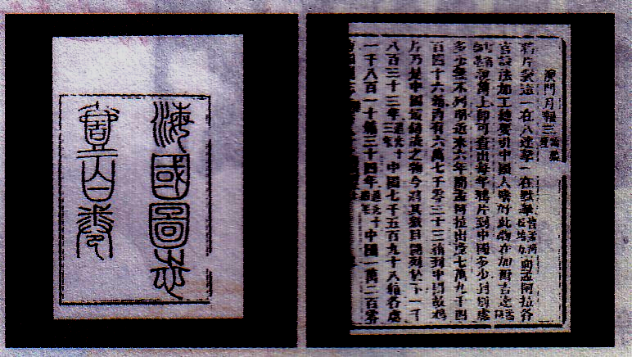
2、右图这本书以浩繁的叙述和几十幅世界地图为人们展示了另一个近代世界，尤其是该书中所阐发的“师夷”思想，对中国当时和后世都有相当大的影响。请你判断此书是（ ）。
A.《海国图志》 B.《资政新篇》
C.《定国是诏》 D.《天演论》
3、下列不平等条约，使中国半殖民地化程度逐步加深，它们顺序排列正确的是（ ）。
①《马关条约》②《南京条约》③《辛丑条约》
A、①②③ B、②③① C、②①③ D、③②①

4、“大将筹边尚未还，湖湘子弟满天山。新栽杨柳三千里，引得春风度玉关。”这首诗颂扬了一位清代名将率军收复新疆、治理边疆的业绩。这位名将是（ ）。
A．林则徐 B．左宗棠 C．邓世昌 D．丁汝昌
5、中国近代第一份商业性报纸是（ ）。
A、《中外纪闻》 B、《国闻报》 C、《民报》 D、《申报》
6、中国近代史上第一所国家建立的最高学府京师大学堂是现在的（ ）。
A、北京大学 B、清华大学 C、南开大学 D、同济大学
7、你若想了解中国文学史上的第一篇白话小说，应该阅读（ ）。
A．《文学改良刍议》 B．《狂人日记》 C．《文学革命论》 D．《新青年》
8、看电影是我们闲暇时的消遣方式之一。那么，中国人自己拍摄的第一部电影是（ ）。
A．《风云儿女》 B．《铁蹄下的歌女》
C．《定军山》 D．《桃李劫》
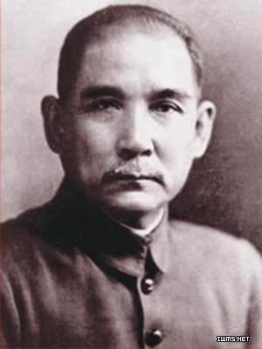
9、下列事件与右图人物无关的是（ ）。
A、成立兴中会 B、提出三民主义
C、领导辛亥革命 D、创办《新青年》
10、民族觉醒往往激发出强大的民族精神力量。1919年，这股“民族精神力量”表现为（ ）。
A、洋务运动 B、戊戌变法 C、五四运动 D、抗日战争
11、董必武于1961年写了一首怀念战友的诗：“四十年前会上逢，南湖泛舟语从容。济南名士知多少，君与恩铭不老松。”董老诗中写的“四十年前会上逢”是指哪一次会议？（ ）
A.八七会议 B.遵义会议
C. 中国共产党第一次全国代表大会 D.中共十一届三中全会
12、莆田某中学历史兴趣小组准备参观“陆军军官学校”旧址，他们应该去的地方是（ ）。
A. 广州 B. 武汉 C. 上海 D. 南京
13、红色旅游是青少年接受革命传统教育的方式之一。小明同学暑假期间将外出旅游，请你为他选择一处目的地，该地曾发生过的历史事件是“党的历史上生死攸关的转折点”（ ）。
A.上海 B.南昌 C.遵义 D.南京

14、毛泽东点燃“星星之火”、创立的第一个农村革命根据地的名称是（ ）。
A. 广东革命根据地 B. 井冈山革命根据地
C. 中央革命根据地 D. 延安革命根据地
15、1945年8月，《新华日报》的一篇社论中写道：“八年间的死亡惨烈，苦难艰辛。在今天这一天获得了报酬……接受了你们无条件投降。”材料中的“这一天”是（ ）。
A.8月5日 B.8月10日 C.8月12日 D.8月15日
16、每周一的学校升旗仪式上，同学们都会高唱国歌。那么，谱写国歌的曲作者是谁？（ ）
A.聂耳 B.冼星海 C.田汉 D.徐悲鸿
17、研制出世界先进的制碱工艺，打破西方国家对碱业的垄断，为我国制碱工业作出贡献的科学家是（ ）。
A、候德榜 B、张謇 C、张之洞 D、李鸿章
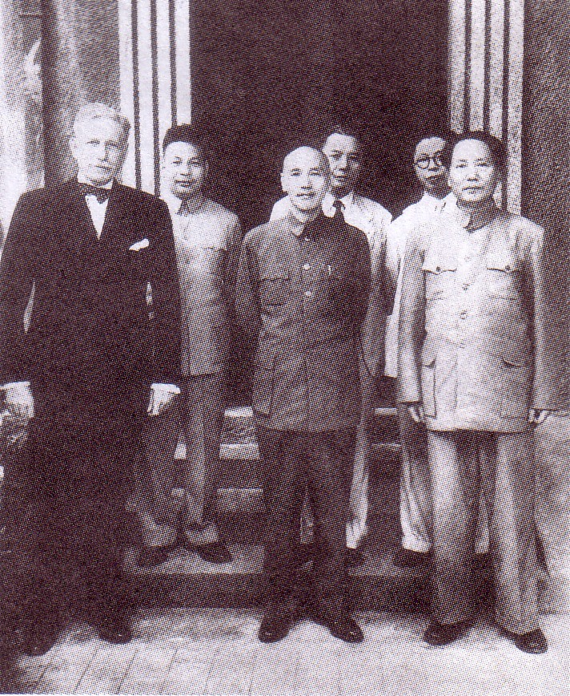
18、右图是1945年国共两党最高领导人蒋介石、毛泽东的合影。这张老照片反映的历史事件是（ ）。
A、西安事变 B、黄埔军校的创建 C、重庆谈判 D、北平和平解放
19、毛泽东的诗句“钟山风雨起苍黄，百万雄师过大江”中的“过大江”指的是（ ）。
A、辽沈战役 B、 淮海战役 C、平津战役 D、渡江战役
20、下列哪些节日的由来与中国近现代史上发生的重大事件有关（ ）。
①端午节②青年节③建军节④国庆节
A、①②③ B、②③④ C、①③④ D、①②④
二、改错、辨析题（本大题共5小题，每小题2分，计10分。）
改错题（以下内容有一处错误，请指出并加以订正）
[例1]：八国联军侵华战争的目的是推翻清政府的统治。
把“推翻清政府的统治”改为“镇压中国人民的反抗斗争”。
- 在黄海海战中，与全舰官兵一起壮烈牺牲的致远舰管带是丁汝昌。

- 严复撰写的《天演论》一书，震动了当时的思想界。

- 淮海战役基本上解放了华北全境，使东北和华北地区的解放区连成一片。

辨析题（以下叙述是否正确，请指出并说明理由）
[例2]：太平天国建立了自己的政权推翻了清政府的反动统治。
不正确。太平天国只是动摇清政权，而没有推翻它。
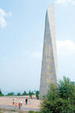
4、辛亥革命推翻了清政府的反动统治，中国社会性质发生根本性的变化。

5、右图的“百团大战”纪念碑，形如一把锋利的刺刀指向石太铁路，寓意百团大战以击破正太（石太）铁路拉开序幕。这次战役的指挥者是李宗仁。

三、材料解析题（共28分）
1、中国近代化的历程充满了坎坷，许多中国人进行了不懈的探索。请阅读下列材料，回答问题：
材料一：机器制造一事，为今日御侮之资，自强之本。……洋机器于耕织、刷印、陶埴（zhí）诸器皆能制造，有裨民生日用，原不专为军火而设。
——李鸿章《置办外国铁厂机器折》（1865年）
材料二：窃闻东西各国之强，皆以立宪法开国会之故。国会者，君与民共议一国之政法也。立行宪法，大开国会以庶政与国民共之，则中国之治强计日可待也。
——康有为《请定立宪开国会折》
材料三：西洋人因为拥护德、赛两先生，闹了多少事，流了多少血，德、赛先生才渐渐从黑暗中把他们救出，引到光明世界。我们现在认定只有这两位先生可以救治中国政治上道德上学术上思想上一切的黑暗。
——陈独秀《〈新青年〉罪案之答辨书》
（1）根据材料一，结合所学知识，列举一个李鸿章创办的近代企业。这些企业的创办客观上有何进步作用？（4分）
（2）材料二反映了康有为等人“君主立宪”的政治主张，这代表了哪一阶级的要求？（2分）

（3）材料三中的“德、赛两先生”是指什么？为宣传“德、赛两先生”，陈独秀等人发起了什么运动？回顾这场运动，你觉得我们对待西方文化应持有怎样的正确态度？（6分）

（4）综合上述材料，请简要概述近代先进的中国人向西方学习经历了哪些变化？（2分）

2、阅读下列材料并回答问题：
材料一：沈阳日军行动，可作为地方事件，望力避冲突，以免事态扩大。一切对日交涉，听候中央处理。
——蒋介石致张学良电（1931年9月）
材料二：是名少帅，是伟丈夫，青史长留兵谏事；
为天下悲，为百世惜，功名永铸民族魂。
（1）材料一中的“沈阳日军行动”指的是哪一事件？说明1931年蒋介石对日本侵略中国的基本态度是什么？（4分）

（2）材料二中的挽联是为谁写的？“兵谏事”指的是什么事件？（4分）

（3）这一“兵谏事”最终是如何解决的？有何历史意义？（6分）

四、简答题（共22分）
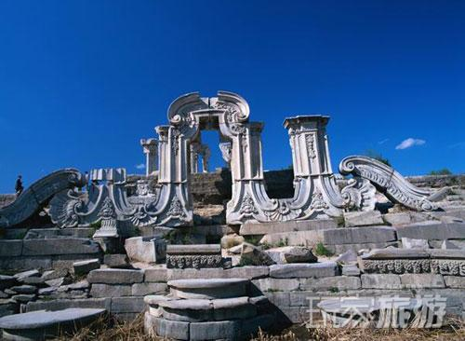
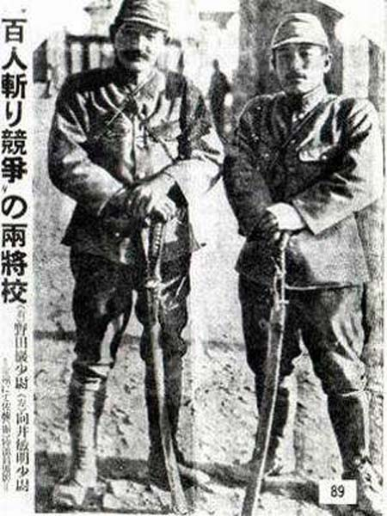
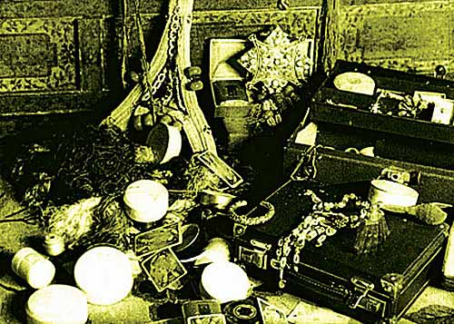
1、

图1 英法联军火烧圆明 图2 八国联军抢劫高达 图3 1937年日本南京
园后的残迹 65万两白银 大屠杀的报道
（1）图一是近代史上列强发动的哪一次侵华战争的后果？（2分）

（2）根据三幅图片概括列强对中国人民犯下哪三种罪行？（6分）

（3）在近代史上抗击外敌的事件中，中国军民付出重大代价，“以史为鉴”请你谈谈怎样才能抗击外敌的入侵。（至少两点）（4分）

2、在解放战争结束多年以后，蒋介石和毛泽东两人对各自的失败和胜利分别做了总结。
蒋介石：国军最后四年的崩溃，是因为国军无主义、无组织、无纪律、无训练、无灵魂、无根基。不是被共军打败，而是我们自己打倒了自己。
毛泽东：我们取得胜利的三大法宝是：统一战线、武装斗争、党的建设。
看了他们两人的总结，结合人民解放战争的过程，你认为人民解放军能够迅速推翻国民党反动政权的原因是什么？（至少5点）（10分）
2009—2010学年度上学期期末考试评价参考答案
八年级 历史
一、选择题（每小题2分，共40分）
题号 | 1 | 2 | 3 | 4 | 5 | 6 | 7 | 8 | 9 | 10
答案 | B | A | C | B | D | A | B | C | D | C
题号 | 11 | 12 | 13 | 14 | 15 | 16 | 17 | 18 | 19 | 20
答案 | C | A | C | B | D | A | A | C | D | B
二、改错、辨析题（每小题2分，共10分）
1、把“丁汝昌”改为“邓世昌”。
2、把“撰写”改为“译述”。
3、把“淮海战役”改为“平津战役”。
4、不正确。辛亥革命仍然没有改变中国社会的性质。
5、不正确。百团大战的指挥者是彭德怀。
三、材料解析题（共28分）
1、（１）①上海轮船招商局（或江南制造总局）；（2分）②为中国民族资本主义的产生和发展起到了促进作用，为中国的近代化开辟了道路。（2分）
（２）资产阶级（或资产阶级改良派、资产阶级维新派）。（2分）
（３）民主、科学。（2分）新文化运动。（2分）取其精华，去其糟粕（或学习西方优秀文化，或不能全盘西化，或洋为中用等）。（2分）
（４）先学习西方的技术（或器物），再学习西方的制度，最后再学习西方的思想文化。（2分）
2、（1）九一八事变。（2分）妥协、不抵抗政策。（2分）
（2）张学良。（2分）西安事变。（2分）
（3）和平解决。（2分）西安事变的和平解决，成为时局转变的关键。它标志着国共两党第二次合作的初步形成，预示了团结抗日新局面的到来。（4分）
四、简答题（共22分）
1、（1）第二次鸦片战争。（2分）
（2）放火、抢劫、杀人。（6分）（意思相近即可得分。）
（3）不断增强综合国力；走科技强军之路，不断壮大国防力量；继承发扬反抗外来侵略、捍卫国家主权、维护民族尊严的光荣传统等。（说明：只要说得有道理，可酌情给分。4分）
2、从国民党来讲，它代表的是大地主和资产阶级的利益，实行的是独裁专制统治；它发动的内战不得人心 。从共产党来讲，中共中央及时、果断的战略决策；解放区人民的大力支持 ；广大官兵的英勇善战等都是它成功的主要原因。（言之有理可酌情给分。）（10分）

